P.G.Zuidwesthoek te Sluis e.o.

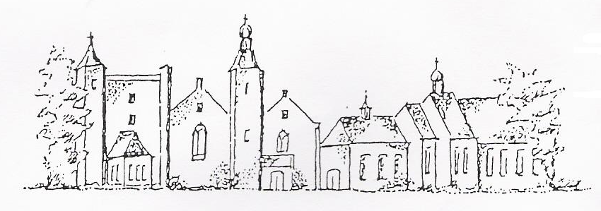

Zondag 22 september 2019
Sluis

Thema: Vrede verbindt over grenzen
Vredesweek
Voorganger: mw E. Reijnhoudt
Organist: mw W. Kamphuis
Ambtsdrager: mw W.Prins
Lector: mw J. Bakker

De collecte tijdens de dienst is in twee rondgangen voor kerkrentmeesters en diaconie. De uitgangscollecte is bestemd voor Vredesweek.

De bloemen uit deze dienst gaan met een groet van de gemeente naar mw De Kunder.

Na de dienst is er koffie en thee.

INTREDE
Woord van welkom

Aan de Paaskaars worden de tafelkaarsen
ontstoken.
o.: We ontsteken de tafelkaarsen.
Eén kaars voor Israël
en één kaars voor de gemeente.
Wij beiden
- onlosmakelijk met elkaar verbonden -
mogen ons gedragen weten
naar het licht van de nieuwe morgen.
a.: LIED 970: 1

We luisteren naar Taizé muziek:

Als alles duister is ( NLB 598)

Allen gaan staan

AANVANGSLIED 72:1

BEMOEDIGING en GROET

LIED 72: 2

Allen gaan zitten

DREMPELGEBED

Toelichten thema

LIED 418:1,3

GEBED voor de bijbel open gaat

Schriftlezing OT:
Genesis 28:13 t/m 15
13)Ook zag hij de HEER bij zich staan, die zei: ‘Ik ben de Heer, de God van je voorvader Abraham en de God van Isaak. Het land waarop je nu ligt te slapen zal ik aan jou en je nakomelingen geven. 14) Je zult zoveel nakomelingen krijgen als er stof op de aarde is; je gebied zal zich uitbreiden naar het westen en het oosten, naar het noorden en het zuiden. Alle volken op aarde zullen wensen zogezegend te worden als jij en je nakomelingen.15)Ikzelf sta je terzijde, ik zal je overal beschermen, waar je ook heen gaat, en ik zal je naar dit land terugbrengen; ik zal je niet alleen laten tot ik gedaan heb wat ik je heb beloofd.’

Jesaja 2:1 t/m 5
Dit zijn de woorden van Jesaja, de zoon van Amos, het visioen dat hij zag over Juda en Jeruzalem.

Eens zal de dag komen dat de berg
met de tempel van de HEER rotsvast zal staan,
verheven boven de heuvels, hoger dan alle bergen.
Alle volken zullen daar samenstromen,
Machtige naties zullen zeggen:
‘Laten we optrekken naar de berg van de HEER,
naar de tempel van Jacobs God.
Hij zal ons onderrichten, ons de weg wijzen,
en wij zullen zijn paden bewandelen.’
Vanaf de Sion klinkt zijn onderricht,
vanuit Jeruzalem spreekt de HEER.
Hij zal rechtspreken tussen de volken,
over machtige naties een oordeel vellen.
Zij zullen hun zwaarden omsmeden tot ploegijzers
en hun speren tot snoeimessen.
Geen volk zal nog het zwaard trekken tegen een ander volk,
Geen mens zal meer weten wat oorlog is.
Nakomelingen van Jacob, kom mee,
laten wij leven in het licht van de HEER.

Schriftlezing NT:
Galaten 5: 13 t/m 18 uit de BGT

Luisteren naar de Geest

Zorg voor elkaar
13)Vrienden, God wil dat jullie als vrije mensen leven. Maar gebruik die vrijheid niet om toe te geven aan slechte verlangens. Gebruik die vrijheid om met liefde voor elkaar te zorgen.
14)Dan doe je ook precies waar het in de wet om gaat. Want eigenlijk gaat de hele wet over deze regel: “Houd evenveel van de mensen om je heen als van jezelf.”
15)Blijf dus niet als wilde dieren met elkaar vechten. Want dan gaan jullie uiteindelijk allemaal dood.

Luister naar de heilige Geest.
16)Laat je leiden door de heilige Geest. Geef niet toe aan je slechte verlangens. 17) Want in je hart vechten die slechte verlangens en de heilige Geest met elkaar. De Geest wil niet dat je luistertnaar je verlangens. En je verlangens willen niet dat je luistert naar de Geest. Je kunt dus niet zomaar doen wat je wilt.
18) Maar als je luister naar de Geest, dan leef je zoals God het wil. Dan heb je de wet dus niet nodig.

OVERDENKING Grensgangers

We kijken en luisteren naar het lied
Heilige Geest van God

LIED 756: 1,2,4,6,8

Gedicht ‘Vrede’ door mw. Mien Quaak

DIENST van GAVEN en GEBEDEN

GEBEDEN

Toelichting uitgangscollecte

INZAMELING VAN DE GAVE

SLOTLIED 837:1,4

ZEGEN
v: Over onze harten, over onze zielen
a: de Vrede van God
v: In ons bezielen en ins beschermen,
in ons versterken en in ons verbinden
a: de Zegen van God
v: In ons leven en in ons geloven
a: de Liefde van God
AMEN

LIED: Vrede wens ik je toe
(tekst: Roel Bosch, muziek: Anders Gerdmar)

Vrede wens ik je toe,
liefde wens ik je toe.
Moge God je behoeden,
leef met zijn liefde.
Vrede wens ik je toe.

Zegen wens ik je toe,
aandacht wens ik je toe,
dat er mensen zijn
met wie je kunt delen.
Zegen wens ik je toe.

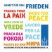

AGENDA
24 september: Filmavond in ’t Zwingebouw, Cadzand, eveneens in het teken van de jaarlijkse Vredesweek. Deze keer de documentaire-film ‘Down to Earth’, van Renata Heinen en Rolf Winters (UK, USA, 2015). Een gezin, 3 kinderen, reist 5 jaar lang naar de uithoeken van de aarde, op zoek naar een nieuw perspectief op het leven en de wereld om ons heen. Met de nieuwsgierigheid om te luisteren, leven ze met en bij verschillende stammen op zes continenten. De zaal is open vanaf 19.00 uur, thee en koffie staan klaar. Let op: de film start om 19.30 uur!

25 september: dienst in Rozenoord,
voorganger ds. de Beun
29 september: 10.00 uur dienst in Sluis,
voorganger ds. de Beun

Zie ook: www.pknzuidwesthoek.nl

